

DIVISIÓN CONSTRUCCIÓN

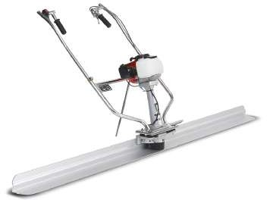
RG20K
OS.ENE2025.V2

REGLA VIBRADORA
GASOLINA

SKU. 1030 10398

- Motor Honda GX35 1,6Hp
NOTA: LAS IMÁGENES E ILUSTRACIONES, FUERON ELABORADOS CON FINES ILUSTR ATIVOS, NO CONSTITUYENDO NECESARIAMENTE UNA REPRESEN TACIÓN EXACTA DE LA REALIDAD.
- Entrega Vibración uniforme
- Posee soporte para evitar que el motor toque el suelo
- Fácil recambio de reglas
- Diseño ergonométrico, facíl operación y bajo mantenimiento

NOTA IMPORTANTE: El accesorio de regla de aluminio no está incluido.

UNIDAD MOTRIZ | Modelo Tipo motor Distribución  Refrigeración Diámetro x Carrera Cilindrada Aspiración Potencia Máxima Encendido  Bujía Partida | Honda GX35 Monocilíndrico, 4 tiempos OHV  Por aire  39 x 30mm 35,8cc Natural  1,6Hp / 7.000r/min TCI  NGK CMR6A  Manual
COMBUSTIBLE | Tipo  Capacidad tanque combustible Autonomía  Indicador de nivel de combustible | Gasolina 93 octanos sin plomo 0,47L  > 1h No
ACEITE | Tipo  Alarma de aceite Capacidad carter | Aceite para motores a gasolina 4T, 15W-40 No  0,1L
UNIDAD | Peso | 20kg
VIBRADORA | Largo reglas vibradoras Dimensiones embalaje | 2,4m / 3,0m 72 x 70 x 35cm
REGLAS DE | Código | 1030 10399 1030 10400
ALUMINIO  NO INCLUYE | Largo | 2,4m 3,0m

